

**الوحدة الثالثة : المظاهر الحضارية للدولة الاموية**

**درس: العمارة**

**______________________________**

**\* تأثر فن البناء الأموي بـسبب:**

1- الوضع الاقتصادي للمجتمع الاسلامي

2- الفن المعماري لشعوب البلاد المفتوحة

**\*أنواع العمارة في العصر الأموي**

1- المساجد 2- بناء المدن 3- القصور

**ــــــــــــــــــــــــــــــــــــــــــــــــــــــــــــــــــــــــــــــــــ**

**أولأ: المساجد**

**\*مظاهر اهتمام بني أمية بالمساجد**

1- عملوا على تجديدها وتزيينها

2- تم بناء مساجد في العصر الاموي تميزت بالروعة والاتقان

**ــــــــــــــــــــــــــــــــــــــــــــــــــــــــــــــــــــــــــــ**

**\* المساجد التي قاموا بتجديدها الأمويون**

المسجد النبوي في المدينة المنورة المسجد الأقصى في القدس

مسجد البصرة في العراق مسجد الفسطاط في مصر

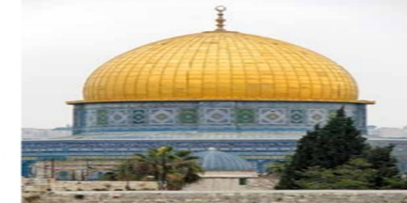 المسجد الأقصى

**ــــــــــــــــــــــــــــــــــــــــــــــــــــــــــــــــــــــــــــــ**

* **المساجد الجديدة التي انشاها الامويون**
* مسجد قبة الصخرة المشرفة في القدس
* الجامع الأموي في دمشق

**ــــــــــــــــــــــــــــــــــــــــــــــــــــــــــــــــــــــــــــــــــــــــــــ**

**المسجد النبوي: موجود في المدينة المنورة**

* **أهم أعمال الامويين في المسجد النبوي**

1- توسعة المسجد زمن الوليد بن عبد الملك.

2- كساء الجدران بالفسيفساء والرخام.

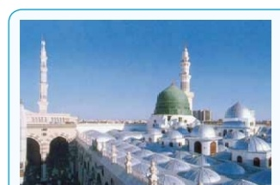

**ــــــــــــــــــــــــــــــــــــــــــــــــــــــــــــــــــــــــــــــــــــ**

**مسجد قبة الصخرة المشرفة :** أنشأه الأمويون فوق الصخرة التي عرج منها الرسول إلى السموات العلا.

* بني في عهد الخليفة عبد الملك بن مروان
* اشرف على تنفيذه أمهر الصناع والحرفيين
* شكل البناء مثمَّنا وملبَّسا بالرخام والفسيفساء
* غطيت القبة من الخارج بالخشب الملبس بالنحاس

**\*ما الفرق بين قبة الصخرة والمسجد الأقصى؟**

قبة الصخرة هو أحد أجزاء المسجد الأقصى أما المسجد الأقصى هو كل ما داخل السور

**ــــــــــــــــــــــــــــــــــــــــــــــــــــــــــــــــــــــــــــــــــ**

**الجامع الأموي:** يوجد في دمشق استغرق بناء الجامع 10 سنوات في زمن الوليد بن عبد الملك

* تزينت جدران الجامع الأموي بكتابات كوفية جميلة وفسيفساء ملونة.

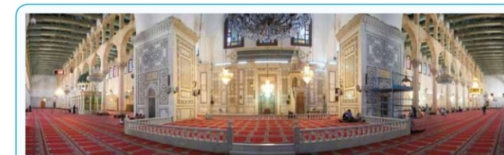

**\*من أشهر الخلفاء الأمويين الذين اهتموا بالعمارة وفن البناء هو الخليفة الوليد بن عبد الملك واهتم في:**

1 ـ بناء المساجد والقصور الصحراوية.

2 ـ إنشاء الطرق.

3 ـ حفر الآبار على طرق الحج

**ــــــــــــــــــــــــــــــــــــــــــــــــــــــــــــــــــــــــــــــــــــــــــــــــ**